
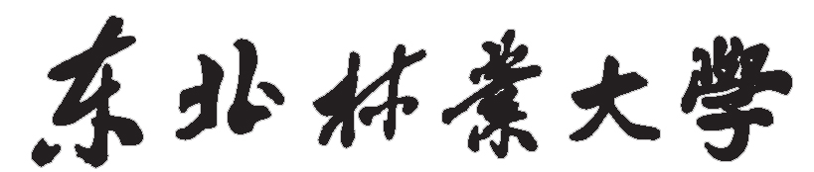

NORTHEAST FORESTRY UNIVERSITY
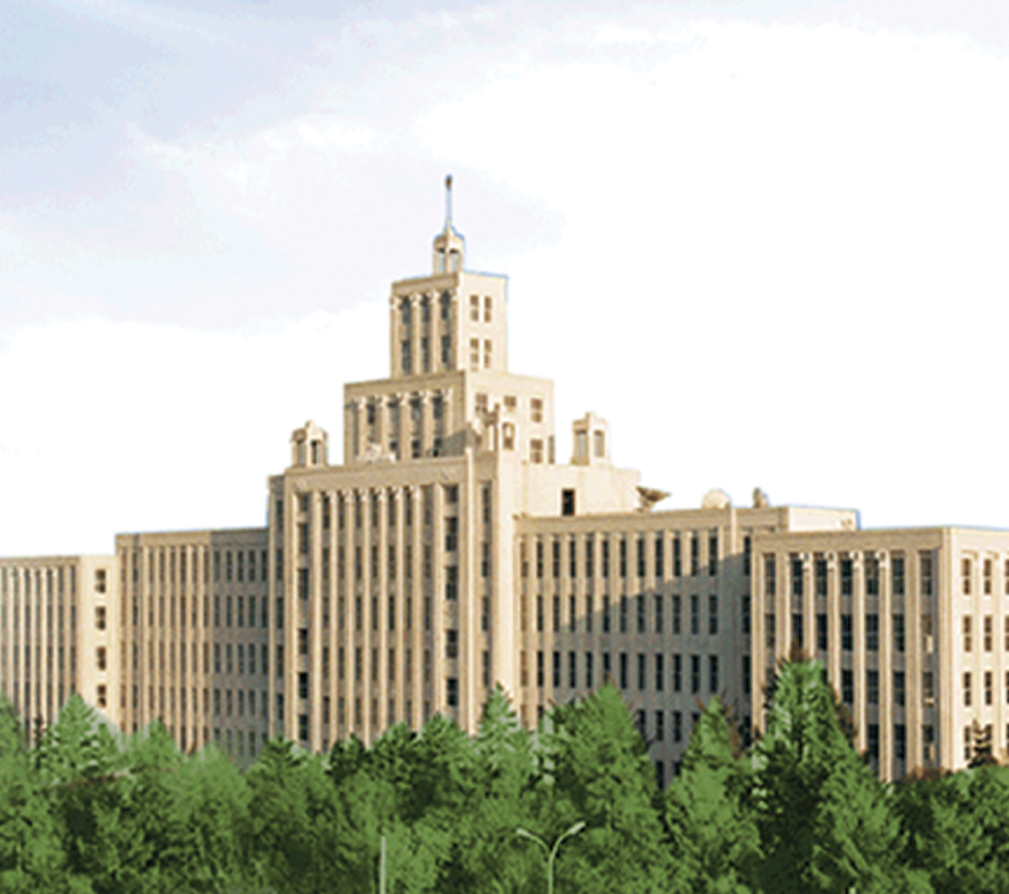

毕业研究生推荐表

姓 名：
学科专业：
攻读学位：
年 级：

年 月 日

填 表 说 明

- 本表供毕业研究生就业联系单位用，表内信息将输入高校就业协作网站，请在网上或使用钢笔或其他墨水笔认真填写，要求字迹清晰、易于辨认；
- 表中涉及名称，使用全名填写，以便于查询；
- 表中项目应如实填写，如有虚假，一切后果概由本人负责；
- 不得要求导师、学院或学科负责人根据本人意愿填写评语；
- 每位研究生须在“相片”栏内贴一张一寸免冠正面照片；
- 生源地区：应届生指本科入学前户口所在地的省、地级市；本科毕业参加工作的，指工作单位所在省、自治区、直辖市。
- 外语水平分类：语种等级（四级、六级、专业四级、专业六级、专业八级）或
语种水平（一般、良好、熟练、精通）
8、研究生成绩单另附。

基本情况 | 姓 名 |  |  | 性 别 |  |  | 出生年月 |  |  |  | 相 片
基本情况 | 民 族 |  |  | 政治面貌 |  |  | 生源地区 |  |  |  | 相 片
基本情况 | 培养类型 |  |  | 健康状况 |  |  | 婚姻状况 |  |  |  | 相 片
基本情况 | 所在学院 |  |  |  | 专业名称 |  |  |  |  |  | 相 片
基本情况 | 研究方向 |  |  |  | 攻读学位
基本情况 | 入学年月 |  |  |  | 毕业年月
基本情况 | 学位论文题目
基本情况 | 外语水平
基本情况 | 计算机  水 平
联系方式 | 联系地址 |  |  |  |  |  |  | 邮政编码
联系方式 | 手 机 |  |  |  |  |  |  | 电 话
联系方式 | Email
个人经历（自大学起） | 起止时间 |  | 学习（工作）单位 |  |  |  |  |  | 专业（所任职务）
在学期间发表论文 | 时间 | 论文题目 |  |  |  |  |  | 刊物名称
在学期间  从事科研项目 | 起止时间 |  | 项目名称 |  |  |  |  | 本人承担任务
工作与社会实践 | 起止时间 |  | 工作单位 |  |  |  |  | 担任工作（职务）
奖励及荣誉 | 时间 |  | 地点 |  |  | 荣誉称号 |  |  |  | 奖励部门
爱好及特长
导师推荐意见：

导师（签名）：
年 月 日
学院推荐意见：

负责人（签名）：
（盖章）：
年 月 日
学校推荐意见：

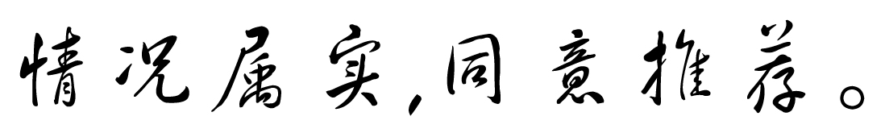

（盖章）：
年 月 日

